Učna tema : Kako deluje Internet?  Učna enota 1 : Osnove omrežij  Učna enota 2 : Internet | VAJA 1  Datum: 28.6.2011
 | Avtor:
Kratek uvod v omrežja

Računalniška omrežja so danes ključna za povezavo računalnikov v domačem omrežju, kot tudi za povezavo računalnikov po svetu v enotnem omrežju, ki ga bolje poznamo pod imenom Internet. O omrežju govorimo že če med seboj povežemo samo dva računalnika. Razlika se pojavi le v načinu povezave. Namen omrežja je v tem, da omogoči deljenje podatkov deljenje aplikacij, pa tud strojne opreme, ki jo uporablja računalnik lokalno. Prav tako je omrežje ključno za pošiljanje elektronkih sporočil, ki so lahko besedilna, slikovna kot tudi zvočna in video.

Transportni mediji

Da pa omrežje lahko nastane uporabljamo različne povezovalne kable in transportne medije. Ti pomembno vplivajo na kvaliteto prenosa, hitrost in razdaljo. Transportni mediji so lahko iz popolnoma različnih materialov. Med temi so : bakreni vodi, optični vodi in brezžična komunikacija.

Internet

Omrežje Internet sestavljajo vsi računalniki na svetu, ki so povezani vanj. Lokalna omrežja se povezujejo v mestna ali omrežja celotnih držav, ta pa naprej med sabo in tako dobimo internet. Lahko ga primerjamo z omrežjem cest, križišča pa predstavljajo centrale, podobne telefonskim, v katerih se nahajajo naprave, ki jih imenujemo usmerjevalniki. Ti usmerjajo promet po omrežju. Po omrežju potujejo paketki, ki imajo podobno kot navadna pošta, ciljni naslov. To je IP naslov.
Vsak računalnik, ki je dosegljiv v internetu ima svoj IP naslov (kot ima vsak telefon svojo telefonsko številko). IP naslov je pravzaprav mešano zapodje ničel in enic, ki ga lahko predstavimo tudi v desetiški obliki. Npr. 234.122.88.5 (vsako število ločeno s piko ima vrednost med 0 in 255).
Ko želimo poslati pošto, ali videti neko spletno stran, iz našega računalnika pošljemo paketek s ciljnim naslovom računalnika, na katerega je paketek namenjen. Ponavadi rečemu takemu računalniku strežnik.
Strežniki so zmogljivi računalniki, ki imajo naložene spletne strani, ki si jih lahko ogledamo, ponujajo storitve elektronske pošte, ter še mnogo drugih stvari.
Ker pa si ljudje težko zapomnimo številke oziroma v našem primeru IP naslove, imamo še eno vrsto naslovov – URL. Primer: http://www.google.si je URL oziroma edinstven naslov, ki določa neko spletno stran. Prav tako pa bi do te spletne strani prišli, če bi npr. v brskalniku vtipkali IP naslov 74.125.39.99 .
Ljudje si lažje zapomnimo URL-je, zato moramo imeti nekakšen imenik, ki povezuje URL-je in IP naslove (kot telefonski imenik). Temu imeniku rečemo DNS. Ko v brskalniku vtipkamo URL, brskalnik preko omrežja vpraša DNS imenik za IP naslov, ko ga dobi pa pošlje paket (npr. željo za ogled spletne strani) na ustrezen IP naslov. Ta pretvorba se zgodi nam neopazno.
Ko strežnik na katerega smo poslali paketek dobi le tega, ga odpre, pregleda željo in odgovori - pošlje drug paketek nazaj (v našem primeru pošlje spletno stran, ki smo jo želeli videti). Ko ta paketek pride nazaj na naš računalnik se nam v oknu brskalnika prikaže željena spletna stran.
Podoben primer si bomo ogledali v naslednji vaji.

Internet
Besedilo vaje :

Naredili bomo simulacijo z orodjem Cisco Packet Tracer, ki ga uporabljamo za izdelavo simulacij računalniških omrežij. Ko odpremo predhodno pripravljeno simulacijo, se nam prikaže naslednja slika: levo spodaj imamo računalnike v lokalnem omrežju, na desni pa je oddaljeno omrežje s spletnim strežnikom, na katerem se nahaja spletna stran, ki jo želimo pogledati, ter DNS imenik, ki bo služil prevajanju URL-ja v IP naslov. Vse skupaj je povezano preko preklopnih stikal (te uporabljamo v lokalnih omrežjih) ter usmerjevalnikov. Med zgornjima usmerjevalnikoma bi v realnem svetu lahko bilo še veliko drugih usmerjevalnikov, od katerih vsak predstavlja eno ”križišče” v Internetu, vendar sta za našo simulacijo dovolj dva.
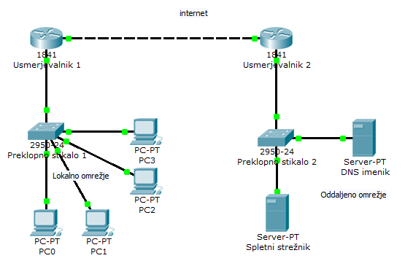
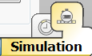
- Brez uporabe imenika

- V desnem spodnjem kotu kliknemo na desni kvadratek:
- Kliknite na računalnik PC0, ter na zavihku Desktop izberite Web Browser
- V polje za vpis naslova vpišite IP naslov 192.168.2.3 in prisnite Enter
- Vrnite se v glavno okno programa in opazujte dogajanje medtem ko klikate na gumb
- Opazujte kdaj se vam v oknu brskalnika na računalniku PC0 pojavi vsebina spletne strani
- Z uporabo imenika DNS

Enak postopek naloge, le da tokrat v brskalnik vpišete URL naslov: www.scnm-td.si

Zapišite opažanja oz. kaj je razlika med točko a) in b):___________________________
________________________________________________________________________________________________________________________________________

Pri izvedbi vaj dosledno upoštevaj učiteljeva navodila in pravila varstva pri delu!

